11.05.2020- Kim będę kiedy dorosnę?

Witajcie kochane dzieci w nowym tygodniu. Od dziś nasze zajęcia będą krążyć wokół bardzo ważnego tematu, a mianowicie: ZAWODÓW

„Co to jest zawód?”-rozmowa. Hm…czas wyruszyć w podróż aby dowiedzieć się wiele cennych rzeczy związanych z zawodem.
Na początek obejrzyjcie filmy edukacyjne:

Kubuś - Bajka dla dzieci - Zawody

https://www.youtube.com/watch?v=K9TF6aefiUw&feature=youtu.be&fbclid=IwAR1eILYkXDZYu-KPIiA7ma3EIZhHJwk8Ln_CIXgwa_ISufZVL2DqNi-7Yx4

Poznajemy miejsca pracy i różne zawody - 123 Edukacja
https://www.youtube.com/watch?v=zYkJUgCDdyc&feature=youtu.be&fbclid=IwAR1EVYvQ02gLu2GWbSZPr2RIKarPloijqTXPR7TtPoiy69kel8Kl69uKHEg

Mam nadzieję, że spotkanie z Kubusiem pomogło Wam w rozpoznaniu kilku zawodów.

Super…

Jaki zawód wykonuje mama, Jaki zawód wykonuje tata? – spróbuj zrobić wywiad z swoim tatą, mamą może babcią, dziadkiem, ciociom, wujkiem i dowiesz się kim chcieli zostać jak byli w twoim wieku i jakie zawody teraz wykonują.
Masz już wiele cennych wiadomości, które uzyskałeś z filmów edukacyjnych więc czas na zagadki:
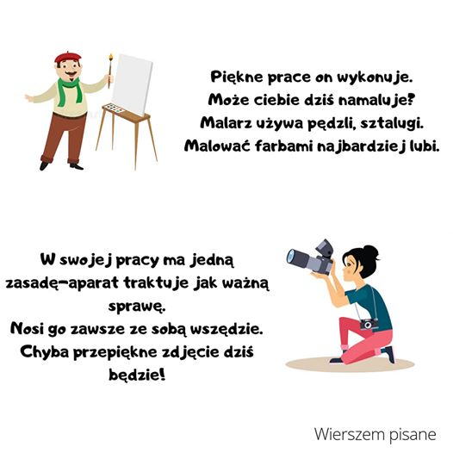
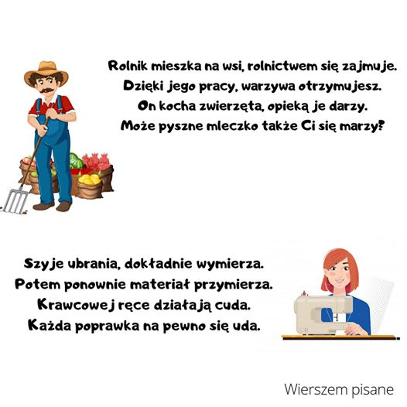
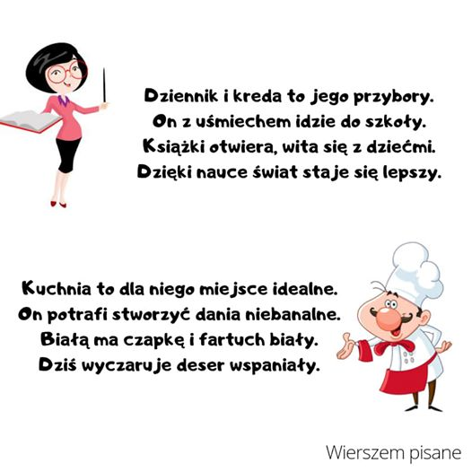
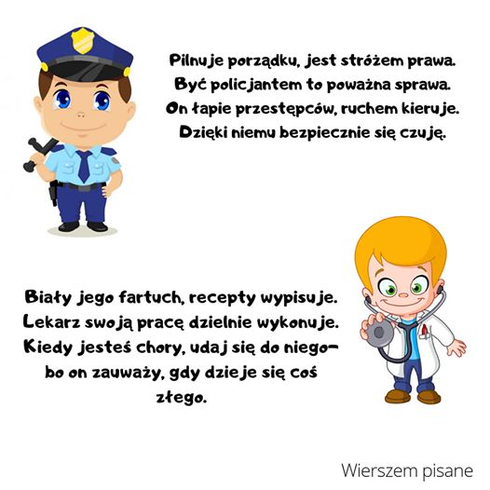

Teraz czas na zagadki filmowe o zawodach:
https://www.youtube.com/watch?v=hjDKoBQYr7U&feature=share&fbclid=IwAR2rFav1BcAUGBCS9LwL-e9-ERjJZBZzpcUrFFfqh1iqJKi7rKDw37SDk8Q

Wysłuchanie wiersza T. Kubiaka – o jakich zawodach Wy kochane dzieci marzycie? Kim chcecie zostać jak dorośniecie? Posłuchajcie wiersza Tadeusza Kubiaka , a zadanie po wysłuchaniu utworu będzie proste: spróbujcie podać tytuł wiersza.
„KIM BĘDĘ”
Kiedy Zosia będzie duża
już nie będzie leczyć lalek,
a prawdziwa pani doktor
dobrze zajmie się szpitalem.
- A kim będzie Kasia? – Wiemy! –
woła Bolek, wołał Lolek
-Dzisiaj uczy kotka Mruczka,
Duża – będzie uczyć w szkole.
A Irenka szmatkę bierze.
Tu przyszyje a tam utnie.
Gdy urośnie... – Już zgadliśmy!
Będzie szyła piękne suknie.
Zaś Martusia, ta malutka,
bierze kredki – mądra głowa,
Dom rysuje. – Też już wiemy!
Będzie domy projektować .
Waży kaszę, waży groch,
Waży gruszki, waży jabłka.
Gdy dorośnie, w wielkim sklepie
Będzie ważyć Małgorzatka.
Acha, jeszcze jest Agatka! Buzia - słonko, dwa warkocze.
- Gdy dorośniesz, o tym wszystkim napisz książkę! – Bardzo proszę!
Oj kochani czas na chwilę zabaw ruchowych z waszymi kochanymi opiekunami. Zapraszam na gimnastykę:

Profilaktyka płaskostopia i ćwiczenia wzmacniające mięśnie grzbietu

Rodzic i dziecko lub dzieci w pozycji siedzącej
- Co narysowałem? – rysujemy zakrętką butelki (trzymaną przez palce stóp) litery, cyfry, figury, zadaniem drugiej osoby jest odgadnąć co zostało zapisane/narysowane
- Podaj butelkę! – turlanie stopami butelki do siebie
- Porządku – wrzucanie do butelki palcami stóp np. żołędzi, kulek papierowych, pogniecionych wcześniej stopami
- Grzechotka – butelka wypełniona wodą z brokatem jest trzymana przez palce stóp, zadaniem dzieci jest potrząsanie butelką „grzechotką” w dowolnym rytmie, rytm może naśladować druga osoba

Kolejne zadanie rozpoczniemy od zabawy paluszkowej, gdyż spotkamy się z dwoma zawodami, gdzie bardzo ważne są dla tych osób palce. A więc zaczynajcie: ZABAWA PALUSZKOWA
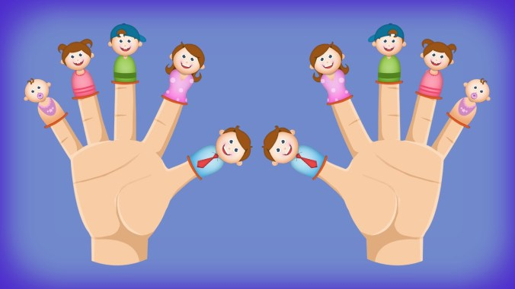

Mam paluszków całą gromadkę,
Wyciągamy 5 palców
Wyprawię je zaraz w rejs moim statkiem.
Z drugiej dłoni formujemy łódeczkę
Kapitan Kciuk na rufie stoi,
Kładziemy kciuk na dłoni-łódeczce
A obok bosman, co niczego się nie boi
Dokładamy palec wskazujący
Kolorowa papuga, Pirat i Piratka
Dokładamy palec środkowy, serdeczny i mały
I już palców jest gromadka.
Ruszamy wszystkimi (5) palcami.

A oto zawody. Poznamy je słuchając wiersza:

Muzyk” – wiersz (autor Mariusz Niemycki)

Zagrały słodko skrzypce,
„Trili, li! Tra, la, la!”
Fortepian przestał milczeć.
Ach, kto tak pięknie gra?

Dwóch panów instrumenty
przygotowało dziś
i grają jak najęci,
i grają znów na bis.

Kim oni są, kto powie,
że grać jak nikt potrafią,
muzykę mają w głowie
i w każdą nutkę trafią?
Odpowiedz na pytania:
Co robi muzyk?
Na jakich może grać instrumentach?
Czy znasz jakichś sławnych muzyków?
Na jakich grają instrumentach?

„Co to za instrument? – zagadka słuchowa
https://www.youtube.com/watch?v=MadTiSUv4Jo
Czas na zadanie:
- „Droga muzyka do skrzypiec” – zabawa matematyczna
Zaprowadź muzyka do skrzypiec. Znajdź najkrótszą drogę. Policz ile kroków musi zrobić muzyk. Mam 2 wersje. Większa mata, trudniejsza, dla starszych dzieci oraz mniejsza mata, łatwiejsza, dla młodszych dzieci (karta pracy podana w plikach)
- http://przedszkolankowo.pl/wp-content/uploads/2016/11/g%C3%B3rnik7.jpg
- https://br.pinterest.com/pin/383298618288508159/

To już koniec naszego spotkania, a zakończymy je masażykiem:
Co robią różni ludzie?” – zabawa, masażyk Dziecko wykonuje na plecach siostry, brata, mamy, taty, ruchy zgodnie z tekstem wierszyka
Stolarz młotkiem stuka (stukanie jedną lub dwiema rękami zaciśniętymi w pięść)
Lekarz w plecy puka (delikatne pukanie palcami).

UWAGA: ZADANIEM DLA WAS W TYM DNIU JEST NAUKA WIERSZA RYMOWANKI DO TEMATU: „KIM BĘDĘ KIEDY DOROSNĘ.

